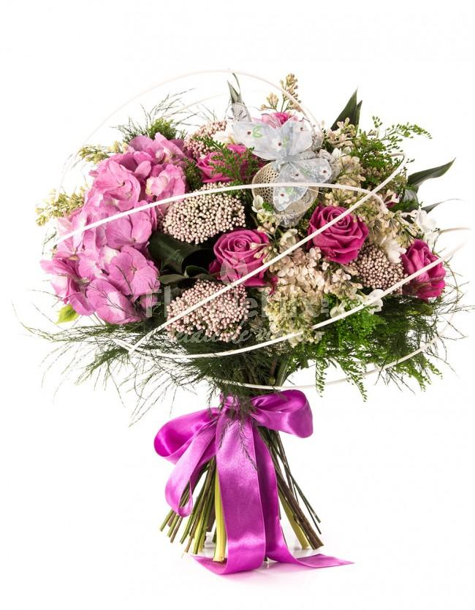

BUCHET

Hortensii,Trandafiri,Liliac, Primavara

Rapsodie de primavara, un buchet cat o mie de cuvinte...

Primavara aceasta este momentul sa o faci sa se simta cu adevarat speciala. Trimite-i in dar primavara, si dragostea, si puritatea, si cele mai frumoase flori.... Buchetul Rapsodie de primavara cuprinde flori delicate de victoria, trandafiri, liliac si hortensii.

Culori: roz, lila, ivoire

Flori: hortensia, trandafiri, liliac

Pret: 370

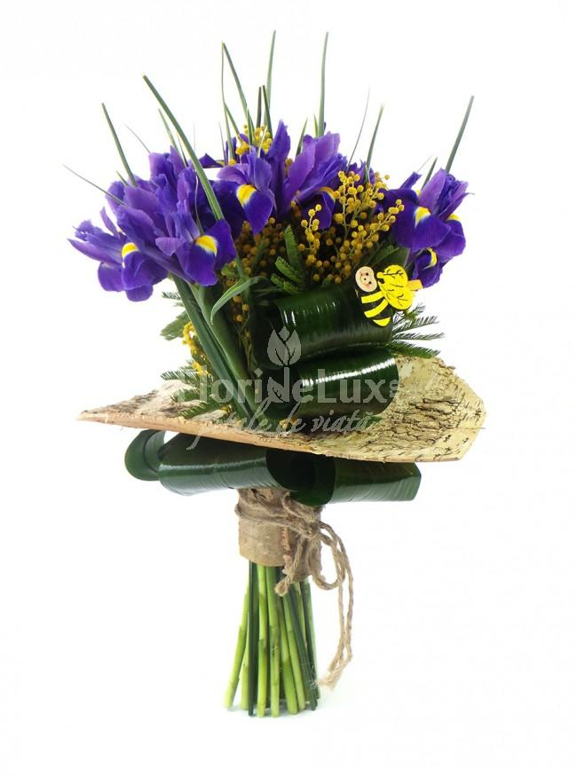

BUCHET IRISI

Comanda acum acest buchet plin de culoare, prospetime si veselie, special realizat pentru primavara. Buchetul contine 19 irisi mov, extrem de proaspeti, in decor de flori de mimosa si scoarta naturala. Buchetul este pus in evidenta si completat si de o albinuta simpatica, cu un spirit primavaratic incantator! Comanda astazi si trimite celor dragi irisi primavaratici.

Flori predominante: Iris

Culori : albastru

Pret: 179

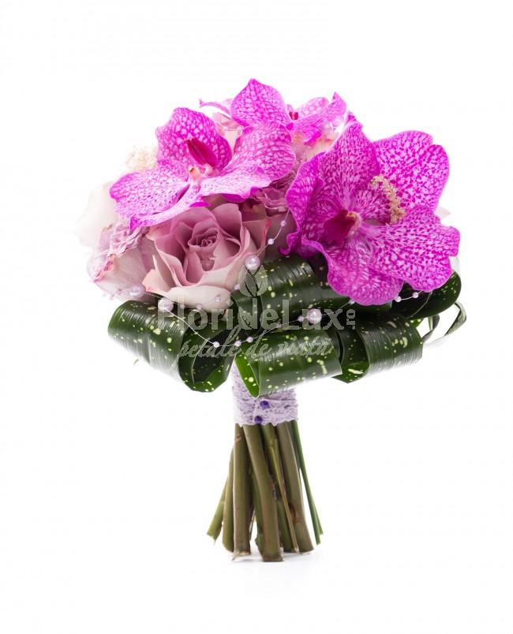

NUNTA

Buchet de mireasa trandafiri si wanda, un buchet de mireasa extrem de elegant, rafinat, gratios, perfect pentru o mireasa feminina, o printesa adevarata! Comanda online acest buchet de mireasa realizat din trandafiri mov si cupe de orhidee wanda cyclam.

Flori predominante: trandafiri, orhidee

Culori predominante: mov, cyclam

Alte elemente: margele

Pret: 330

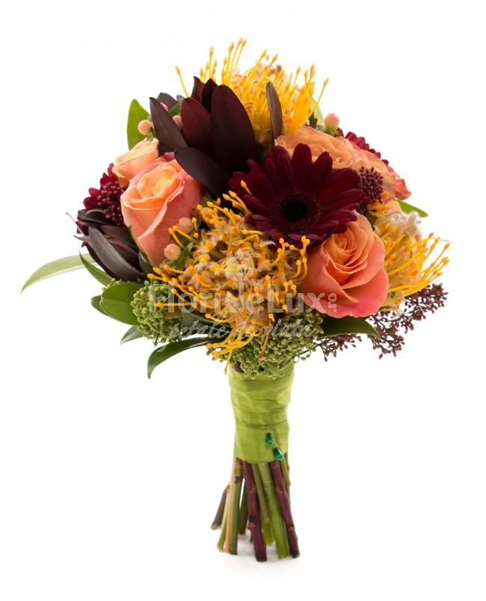

NUNTA

Buchet de mireasa trandafir apus de soare (romantic)

Buchet de mireasa in nuante superbe, romantice - iti recomandam cu mare drag acest buchet de mireasa realizat din flori culese parca din apusul de soare... Leucospermum, gerbera, trandafiri, hypericum, leucadendron si schimia.

Flori predominante: trandafiri

Culori predominante: portocaliu

Pret: 460

Miross

DIFERENTE SI ATRIBUTE

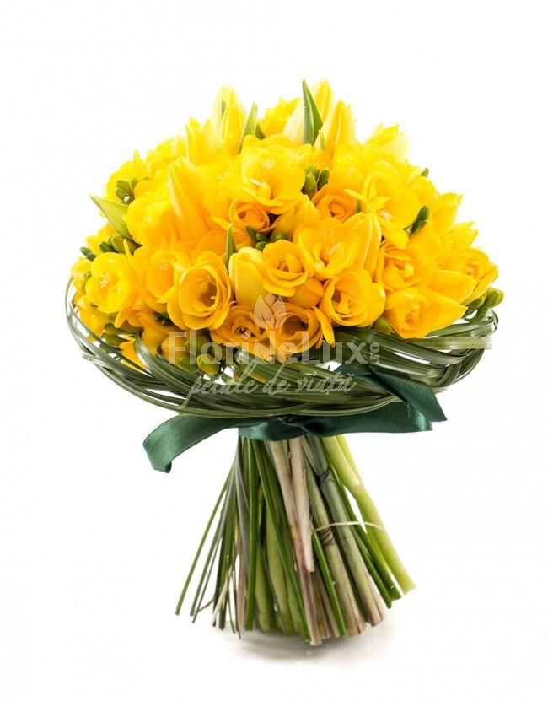

NUNTA

Buchet de mireasa frezii si lalele

Buchet de mireasa frezii si lalele - comanda online cele mai frumoase buchete de mireasa! Iti recomandam acest buchet realizat in culori solare si atractive de galben intens, din lalele proaspete si frezii extrem de parfumate. Buchetul este sustinut de un colier interesant impletit din beargrass proaspat.

Flori predominante: frezii, lalele

Culori predominante: Galben

Pret: 400

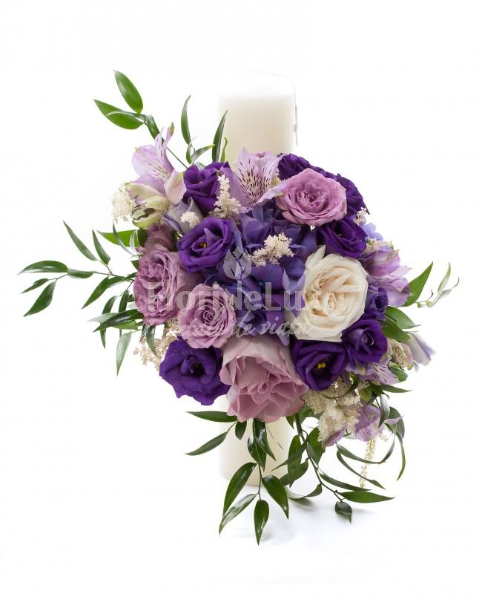

NUNTA

Lumanare nunta mov

Lumanare de nunta flori mov realizata din trandafiri lila si ivoire, eustoma mov, alstroemeria lila si hortensii mov. Lumanarea este realizata pe lumanare din ceara naturala, scurta.

Flori predominante: trandafiri,eustoma

Culori predominante: mov,lila

Pret: 499 lei

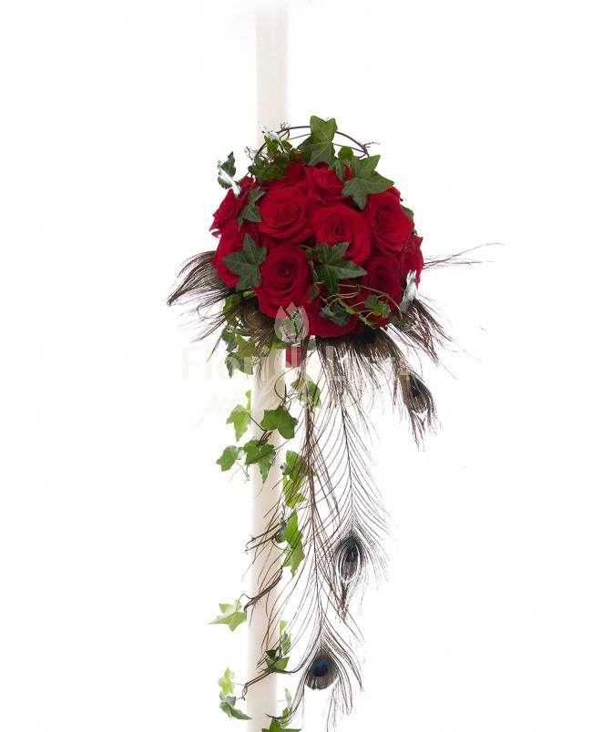

NUNTA

Lumanare de nunta romantica

Lumanare de nunta romantica realizata din trandafiri rosii, iedera si pene de paun. Lumanarea este realizata pe lumanare din ceara naturala, lunga. Pretul afisat este pentru o pereche de lumanari nunta (2 bucati)

Flori predominante: trandafiri

Culori predominante: rosu

Alte elemente: iedera, pene paun

Pret : 900

Aranjament pentru botez fetite trandafiri roz

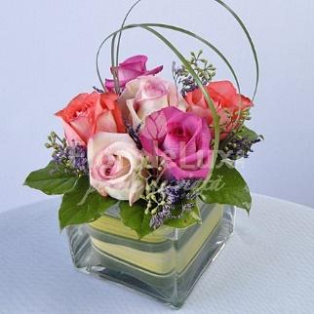

Caracteristici: Aranjament format din trandafiti predominant roz, cu un numar total de 7 flori.

Potrivit pentru o petrecere speciala in cinstea unei fetite mult asteptate si sarbatorite.

Pret: 154 RON

Aranjament botez pentru baietei

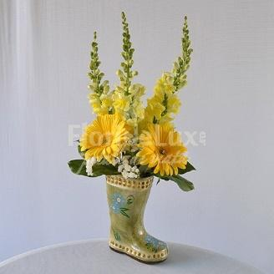

Caracteristici: Aranjament format din gerbera in nuante de un galben luminos, irezistibil, menit sa transforme ziua intr-una de neuitat prin prospetime si colorit.

Pret: 166 RON

Aranjament de botez elegant

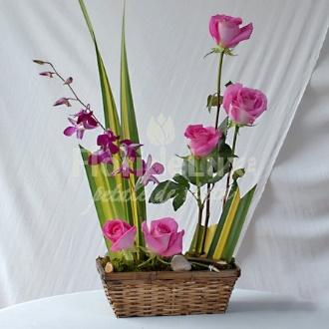

Caracteristici: Aranjament format din 5 trandafiri roz si 1 fir dendrobium.

Este un aranjament de masa ce va impresiona toti invitatii prin amploare si culoare.

Pret: 190 RON

Aranjament de masa botez

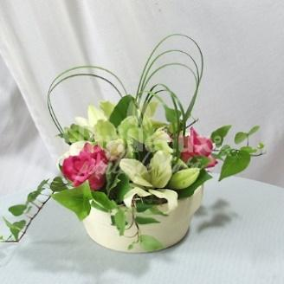

Caracteristici: Aranjament format din trandafiri roz si orhidee verde, cu un numar total de 7 flori.

Este un aranjament de masa ce ii va impresiona pe toti cei prezenti la botez prin prospetimea florilor si delicatetea designului

Pret: 154 RON

Aranjament regal

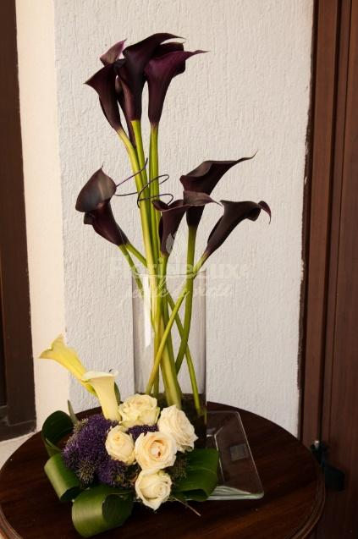

Aranjament petrecere

Caracteristici: aranjament demn de a decora camera unui rege, format din calele mov si albe, trandafiri albi si trachelium mov, toate intr-un decor de verdeata.

Pret: 430 RON

Un aranjament din cale

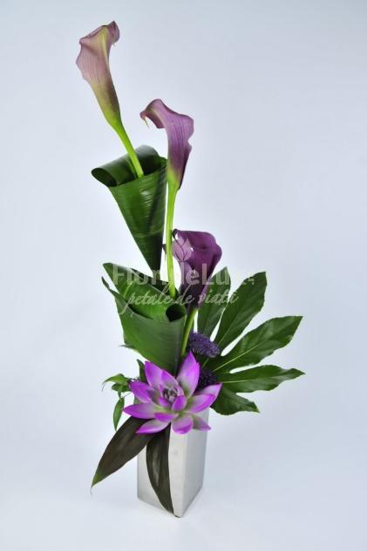

Aranjament petrecere

Caracteristici: Un aranjament din cale ideal pentru a decora o receptie de hotel, o sala e conferinte sau pentru a suprinde un partener de afaceri cu un cadou elegant. Aranjamentul este realizat pe un cub alb, din cale mov, verdeata aspidistra si o floare de planta suculenta.

Pret: 178 RON

Aranjament business lalele albe

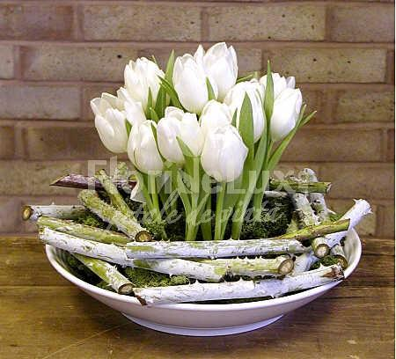

Caracteristici: Pentru a decora delicat si suav birourile tale, alege acest aranjament floral realizat intr-un vas alb, din 15 lalele albe, ramuri naturale si muschi de copac.

Pret: 154 RON

Aranjament arhitectural

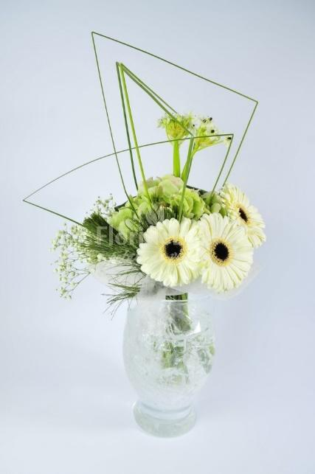

Caracteristici: cele mai frumoase flori asezate drept si ordonat intr-un aranjament care va impresiona prin originalitate. Pentru un cadou superb alege acest buchet in vaza, din gerbera, hortensii si ornitogalum.

Pret: 166 RON

Valentine’s Day si 8 martie

Iubita:

Buchet 11 trandafiri rosii si ursulet



Buchet 11 trandafiri rosii si ursulet. 11 trandafiri rosii in forma de inima, asezat in bratele dragalase ale unui ursulet de plus. Cadoul este adorabil si irezistibil.

Pret: 225 RON

Mama sau iubita:

Inima de trandafiri pentru EA

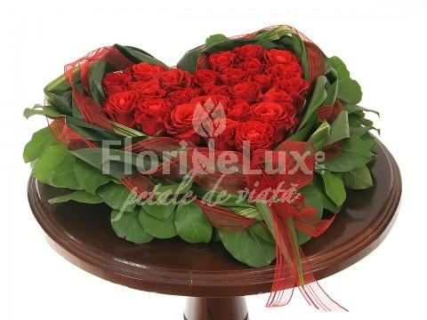

Inima de trandafiri pentru ziua femeii. 8 martie este un omagiu binemeritat adus celor care ne aduc pe lume. Daruieste o superba inima din trandafiri pentru a-i transmite adevaratele tale sentimente de iubire. Inima de trandafiri contine 29 trandafiri rosii.

Pret: 450 RON

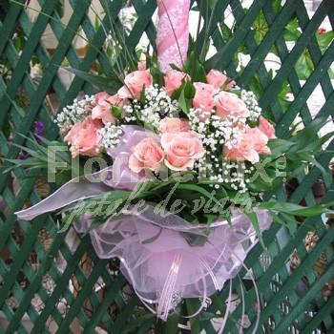

BOTEZ

Lumanare botez fetite

Descriere : Lumanare de botez fetite trandafiri roz, gypsophila, verdeata si organza. Pentru o fetita speciala, atat de dragalasa si de frumoasa.

Culori predominante: roz

Flori predominante: orhidee

Pret: 399 lei

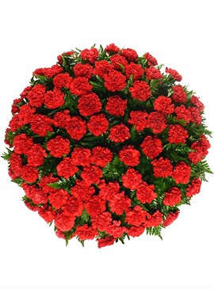

Coroana funerara rotunda garoafe

Coroana funerara rotunda, compusa din 40-80 garoafe rosii sau albe, proaspete si inflorite, pe suport de brad natural. O alegere din categoria coroanelor funerare ieftine, insa care prin aspectul modern si de impact este ideala pentru a transmite un ultim omagiu in cadrul oricarei ceremonii funerare.

Floare predominanta: garoafa

Pret: 115

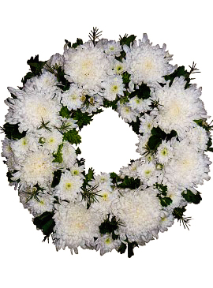

O delicata coroana mortuara din crizantema alba olandeza, ce cuprinde intre 40 si 80 de flori pe suport de brad natural. Este ideala pentru a transmite cele mai sincere regrete celui plecat pe ultimul drum!

Floare predominanta: crizantema

Pret: 99 lei

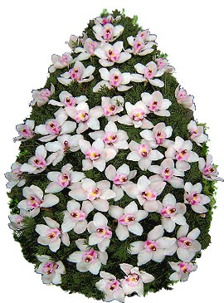

Aceasta coroana funerara este realizata din 50-100 cupe de orhidee imperiala pe suport natural de brad. Optati pentru aceasta coroana pretioasa si impresionanta prin frumusetea si exoticul compozitiei florale, pentru a aduce un omagiu bine meritat.

Flori predominante: orihdee imperiala

Pret: 379 lei

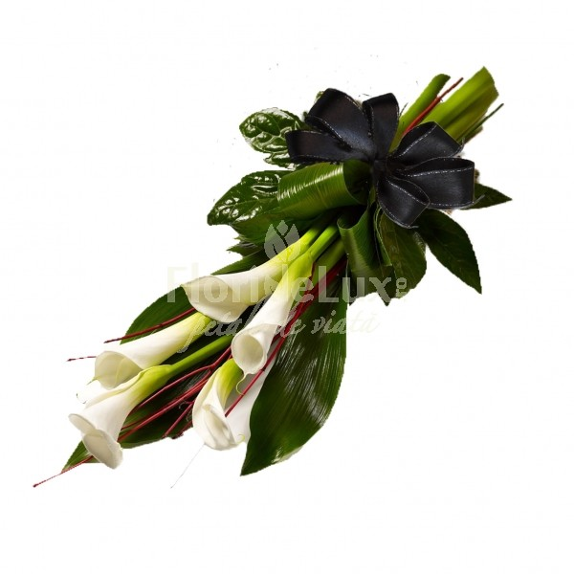

[Buchet](https://www.floridelux.ro/buchete-flori/) funerar [cale](https://www.floridelux.ro/buchete-flori/buchete-cale/) albe, pentru cele mai triste momente ale vietii noastre.... Buchetul contine 6 cale albe, decor verdeata si crengute naturale, dar si o funda neagra, pentru un plus de eleganta si solemnitate.

Flori predominante: cale

Pret: 179 lei